单元综合测试
说明：1．本试题共4页，满分150分，考试时间120分钟.
2．答题前，考生务必用黑色字迹的钢笔或签字笔将自己的姓名、试室号、座位号填写在答题卷上.
3.答题必须使用黑色字迹的钢笔或签字笔作答，答案必须写在答题卷上各题目指定区域内的相应位置上；如需改动，先划掉原来的答案，然后再写上新的答案；不准使用铅笔和涂改液.不按以上要求作答的答案无效.
4．考生必须保持答题卷整洁，考试结束后，将答题卷交回，试卷自己保存.
第I卷（选择题 共60分）
一、单项选择题（本题共8小题，每小题5分，共40分.在每小题给出的四个选项中，只有一项符合题目要求.）
1．从编号为1到100的100张卡片中任取一张，以下事件中发生可能性最小的是（ ）
A．卡片上数字是2的倍数 B．卡片上数字是3的倍数
C．卡片上数字是4的倍数 D．卡片上数字是5的倍数
【答案】D
【难度】0.85
【知识点】计算古典概型问题的概率
【分析】利用古典概型的概率公式分别计算概率求解即可.
【详解】从编号为1到100的100张卡片中任取一张，
卡片上数字是2的倍数的概率$$P_{1}=\frac{50}{100}=\frac{1}{2}$$，
卡片上数字是3的倍数的概率$$P_{2}=\frac{33}{100}$$，
卡片上数字是4的倍数$$P_{3}=\frac{25}{100}=\frac{1}{4}$$，
卡片上数字是5的倍数$$P_{4}=\frac{20}{100}=\frac{1}{5}$$，
所以发生可能性最小的是卡片上数字是5的倍数，
故选：D
2．欧几里得大约生活在公元前330~前275年之间，著有《几何原本》《已知数》《圆锥曲线》《曲面轨迹》等著作.若从上述4部书籍中任意抽取2部，则抽到《几何原本》的概率为（ ）
A．$$\frac{1}{2}$$ B．$$\frac{1}{3}$$ C．$$\frac{1}{4}$$ D．$$\frac{5}{6}$$
【答案】A
【难度】0.94
【知识点】计算古典概型问题的概率
【分析】运用列举法解决古典概型.
【详解】记4部书籍分别为a、b、c、d，则从从4部书籍中任意抽取2部的基本事件为$$ab$$、$$ac$$、$$ad$$、$$bc$$、$$bd$$、$$cd$$共有6个，抽到《几何原本》的基本事件为$$ab$$、$$ac$$、$$ad$$共有3个，所以抽到《几何原本》的概率为：$$P=\frac{3}{6}=\frac{1}{2}$$.
故选：A.
3．袋子中有5个质地完全相同的球，其中2个白球，3个是红球，从中不放回地依次随机摸出两个球，记$$A=$$第一次摸到红球”，$$B=$$“第二次摸到红球”，则以下说法正确的是（ ）
A．$$P(A)+P(B)=P(A∩B)$$ B．$$P(A)⋅P(B)=P(A∪B)$$
C．$$P(A)=P(B)$$ D．$$P(A∪B)+P(A∩B)<1$$
【答案】C
【难度】0.85
【知识点】有放回与无放回问题的概率、概率的基本性质
【分析】利用古典概型概率公式求出$$P(A),P(B),P(A∩B)$$，即可判断A、C；利用公式$$P(A∪B)=P(A)+P(B)−P(A∩B)$$求出$$P(A∪B)$$，即可判断B、D.
【详解】$$P(A)=\frac{3}{5},P(B)=\frac{3×4}{5×4}=\frac{3}{5}$$，则$$P(A)=P(B)$$，故C正确；
$$P(A∩B)=\frac{3×2}{5×4}=\frac{3}{10}$$，则$$P(A)+P(B)≠P(A∩B)$$，故A错误；
$$P(A∪B)=P(A)+P(B)−P(A∩B)=\frac{3}{5}+\frac{3}{5}−\frac{3}{10}=\frac{9}{10}$$，则$$P(A)⋅P(B)≠P(A∪B)$$，故B错误；
$$P(A∪B)+P(A∩B)=\frac{3}{10}+\frac{9}{10}=\frac{6}{5}>1$$，故D错误，
故选：C.
4．人耳的听力情况可以用电子测听器检测，正常人听力的等级为$$0−25\text{dB}$$（分贝），并规定测试值在区间$$(0,5]$$为非常优秀，测试值在区间$$(5,10]$$为优秀．对500人进行了听力测试，从中随机抽取了50人的测试值作为样本，制成如图频率分布直方图，从总体的500人中随机抽取1人，估计其测试值在区间$$(0,10]$$内的概率为（ ）．
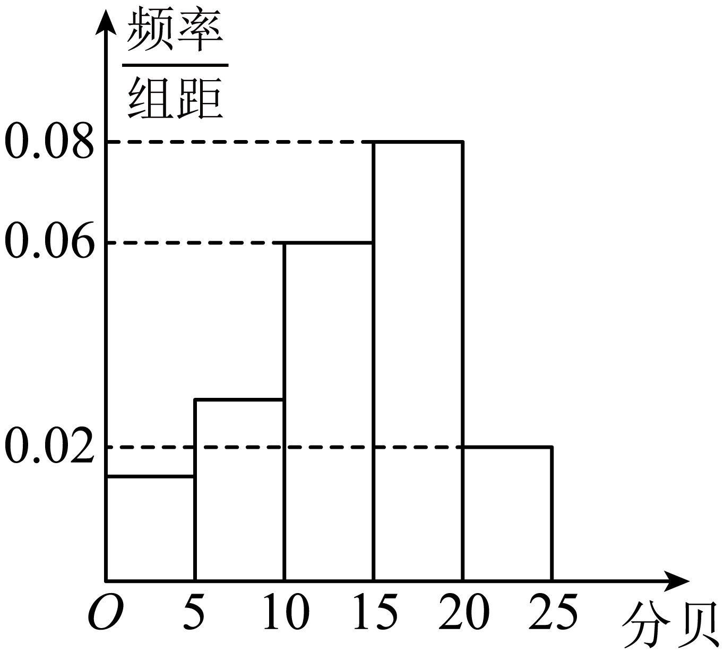
A．0.2 B．0.8 C．0.02 D．0.08
【答案】A
【难度】0.85
【知识点】频率分布直方图的实际应用、由频率分布直方图计算频率、频数、样本容量、总体容量
【分析】利用频率分布直方图，结合频率之和为l，求出样本中测试值在区间$$(0,10]$$内的频率，由频率估计概率，即可得到案.
【详解】根据频率分布直方图可知，样本中测试值在区间$$(0,10]$$内的频率为:$$1−(0.06+0.08+0.02)×5=1−0.8=0.2$$,
以频率估计概率，故从总体的500名学生中随机抽取1人，
估计其测试值在区间$$(0,10]$$内的概率为0.2,
故选：A
5．甲、乙两人下棋，两人下成和棋的概率是$$\frac{1}{2}$$，乙获胜的概率是$$\frac{1}{3}$$，则甲获胜的概率是（ ）
A．$$\frac{2}{3}$$ B．$$\frac{1}{2}$$ C．$$\frac{1}{6}$$ D．$$\frac{17}{36}$$
【答案】C
【难度】0.94
【知识点】利用对立事件的概率公式求概率、利用互斥事件的概率公式求概率
【解析】利用互斥事件的概率加法公式和对立事件的概率公式直接求解．
【详解】甲、乙两人下棋，两人下成和棋的概率是$$\frac{1}{2}$$，乙获胜的概率是$$\frac{1}{3}$$，
记事件$$A:$$两人下成和棋，事件$$B:$$乙获胜，事件$$C:$$甲获胜，
则事件$$A$$和事件$$B$$为互斥事件，且事件$$C$$与事件$$A+B$$互为对立事件，
所以，甲获胜的概率为$$P\left(C\right)=1−P\left(A+B\right)=1−\left[P\left(A\right)+P\left(B\right)\right]=1−\left(\frac{1}{2}+\frac{1}{3}\right)=\frac{1}{6}$$.
故选：C.
【点睛】本题考查概率的求法，考查互斥事件的概率加法公式和对立事件的概率的计算，考查运算求解能力，是基础题．
6．某小组有3名男生和2名女生，从中任选2名同学参加演讲比赛，那么互斥不对立的两个事件是（ ）
A．恰有1名女生与恰有2名女生 B．至多有1名女生与全是男生
C．至多有1名男生与全是男生 D．至少有1名女生与至多有1名男生
【答案】A
【难度】0.85
【知识点】互斥事件与对立事件关系的辨析
【分析】根据对立事件和互斥事件的概念对选项逐一分析，由此选出正确选项．
【详解】“从中任选2名同学参加演讲比赛”所包含的基本情况有：
两男、两女、一男一女．
恰有1名女生与恰有2名女生是互斥且不对立的两个事件，故A正确；
至多有1名女生与全是男生不是互斥事件，故B错误；
至多有1名男生与全是男生既互斥又对立，故C错误；
至少有1名女生与至多有1名男生不是互斥事件，故D错误．
故选：A．
7．若随机事件$$A$$，$$B$$互斥，$$A$$，$$B$$发生的概率均不等于0，且$$P(A)=2−a$$，$$P(B)=4a−5$$，则实数$$a$$的取值范围是
A．$$(1,2)$$ B．$$\left(\frac{5}{4},\frac{3}{2}\right)$$ C．$$\left(\frac{5}{4},\frac{4}{3}\right)$$ D．$$\left(\frac{5}{4},\frac{4}{3}\right]$$
【答案】D
【难度】0.94
【知识点】概率的基本性质
【分析】由随机事件$$A$$、$$B$$互斥，$$A$$、$$B$$发生的概率均不等于0，知$$\{\begin{aligned}0<P(A)<1 \\ 0<P(B)<1 \\ P(A)+P(B)⩽1\end{aligned}$$，由此能求出实数$$a$$的取值范围．
【详解】$$∵$$随机事件$$A$$、$$B$$互斥，$$A$$、$$B$$发生的概率均不等于0，
且$$P\left(A\right)=2−a$$，$$P\left(B\right)=4a−5$$，
$$∴$$ $$\{\begin{aligned}0<P(A)<1 \\ 0<P(B)<1 \\ P(A)+P(B)⩽1\end{aligned}$$，即$$\{\begin{aligned}0<2−a<1 \\ 0<4a−5<1 \\ 3a−3⩽1\end{aligned}$$，
解得$$\frac{5}{4}<a⩽\frac{4}{3}$$，即$$a∈\left(\frac{5}{4},\frac{4}{3}\right]$$．
故选：D．
【点睛】本题考查互斥事件的概率的应用，属于基础题．解题时要认真审题，仔细解答．
8．某运动员每次射击击中目标的概率均相等，若三次射击中，至少有一次击中目标的概率为$$\frac{63}{64}$$，则射击一次，击中目标的概率为（ ）
A．$$\frac{7}{8}$$ B．$$\frac{3}{4}$$ C．$$\frac{1}{4}$$ D．$$\frac{1}{8}$$
【答案】B
【难度】0.85
【知识点】独立事件的乘法公式、利用对立事件的概率公式求概率
【分析】设该运动员射击一次，击中目标的概率为$$p$$，利用独立事件和对立事件的概率公式可得出关于$$p$$的等式，解之即可.
【详解】设该运动员射击一次，击中目标的概率为$$p$$，
若该运动员三次射击中，至少有一次击中目标的概率为$$1−{\left(1−p\right)}^{3}=\frac{63}{64}$$，解得$$p=\frac{3}{4}$$.
故选：B.
二、多项选择题（本题共4小题，每小题5分，共20分．在每小题给出的四个选项中，有多项符合题目要求.全部选对的得5分，部分选对的得2分，有选错的得0分）
9．下述关于频率与概率的说法中，错误的是（ ）
A．设有一大批产品，已知其次品率为0.1，则从中任取100件，必有10件是次品
B．做7次抛硬币的试验，结果3次出现正面，因此，抛一枚硬币出现正面的概率是$$\frac{3}{7}$$
C．随机事件发生的频率就是这个随机事件发生的概率
D．利用随机事件发生的频率估计随机事件的概率，如果随机试验的次数超过10000，那么所估计出的概率一定很准确
【答案】ABCD
【难度】0.65
【知识点】辨析概率与频率的关系
【分析】根据频率与概率的关系，结合各选项的描述判断正误.
【详解】A：次品率描述出现次品的概率，即可能情况不是必然发生，错误；
B，C：概率是多次重复试验中事件发生的频率在某一常数附近，此常数为概率，与描述不符，错误；
D：10000次的界定没有科学依据，“一定很准确”的表达错误，试验次数越多，频率越稳定在概率值附近，但并非试验次数越多，频率就等于概率，D错误.
故选：ABCD
10．一个盒子中装有$$5$$支圆珠笔，其中$$3$$支一等品，$$2$$支二等品，大小质地完全相同，若从中随机取出$$3$$支，则与事件“取出$$1$$支一等品和$$2$$支二等品”互斥的事件有 （ ）
A．取出的$$3$$支笔中，至少$$2$$支一等品 B．取出的$$3$$支笔中，至多$$1$$支二等品
C．取出的$$3$$支笔中，既有一等品也有二等品 D．取出的$$3$$支笔中，没有二等品
【答案】ABD
【难度】0.65
【知识点】判断所给事件是否是互斥关系
【分析】根据互斥事件的定义逐项检验即可求解
【详解】对于A，事件“取出的$$3$$支笔中，至少$$2$$支一等品”包括$$2$$支一等品和1支二等品，$$3$$支一等品两种结果，与事件“取出$$1$$支一等品和$$2$$支二等品”不能同时发生，它们是互斥事件，故A正确；
对于B，事件“取出的$$3$$支笔中，至多$$1$$支二等品”包括$$2$$支一等品和1支二等品，$$3$$支一等品两种结果，与事件“取出$$1$$支一等品和$$2$$支二等品”不能同时发生，它们是互斥事件，故B正确；
对于C，事件“取出的$$3$$支笔中，既有一等品也有二等品”包括$$1$$支一等品和$$2$$支二等品，$$2$$支一等品和$$1$$支二等品两种结果，与事件“取出$$1$$支一等品和$$2$$支二等品”可能同时发生，它们不是互斥事件，故C不正确；
对于D，事件“取出的$$3$$支笔中，没有二等品”指$$3$$支一等品，与事件“取出$$1$$支一等品和$$2$$支二等品”不能同时发生，它们是互斥事件，故D正确；
故选：ABD.
11．若$$P\left(AB\right)=\frac{1}{9}$$，$$P\left(\overline{A}\right)=\frac{2}{3}$$，$$P\left(B\right)=\frac{1}{3}$$，则事件$$A$$与$$B$$的关系错误的是（ ）
A．事件$$A$$与$$B$$互斥
B．事件$$A$$与$$B$$对立
C．事件$$A$$与$$B$$相互独立
D．事件$$A$$与$$B$$既互斥又相互独立
【答案】ABD
【难度】0.85
【知识点】独立事件的乘法公式、独立事件的判断、判断所给事件是否是互斥关系
【分析】计算得出$$P\left(AB\right)=P\left(A\right)⋅P\left(B\right)$$，由此可得出结论．
【详解】由题意可得$$P\left(A\right)=1−P\left(\overline{A}\right)=1−\frac{2}{3}=\frac{1}{3}$$，
因为$$P\left(AB\right)=\frac{1}{9}$$，$$P\left(A\right)=P\left(B\right)=\frac{1}{3}$$， 可得$$P\left(AB\right)=P\left(A\right)⋅P\left(B\right)$$，
所以事件$$A$$与$$B$$相互独立，不互斥不对立.
故选：ABD．
12．某市为增强市民的环境保护意识，面向全市征召义务宣传志愿者．现从符合条件的志愿者中随机抽取100名按年龄分组：第1组$$\left[20,25\right)$$，第2组$$\left[25,30\right)$$，第3组$$\left[30,35\right)$$，第4组$$\left[35,40\right)$$，第5组$$\left[40,45\right]$$，得到的频率分布直方图如图所示．若从第3，4，5组中用分层随机抽样的方法抽取6名志愿者参与广场的宣传活动，该市决定在这6名志愿者中随机抽取2名志愿者介绍宣传经验，则下列结论正确的是（ ）
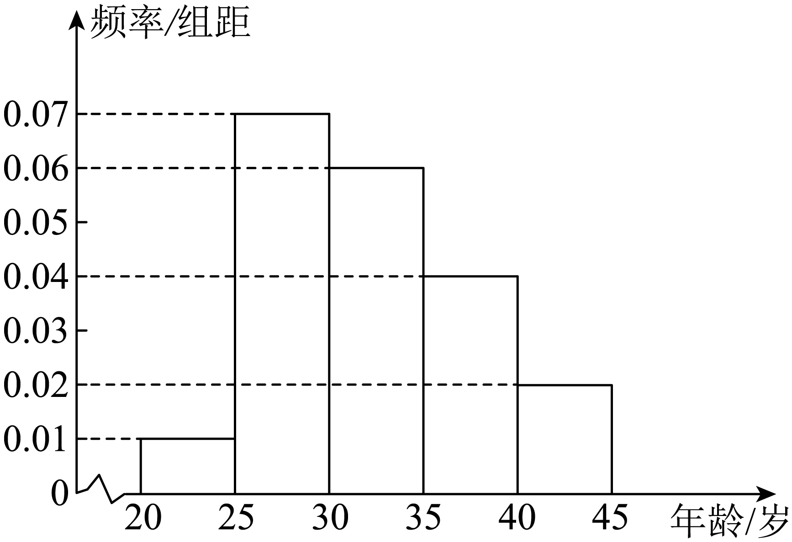
A．应从第3，4，5组中分别抽取3人、2人、1人
B．第4组志愿者恰有一人被抽中的概率为$$\frac{8}{15}$$
C．第5组志愿者被抽中的概率为$$\frac{1}{3}$$
D．第3组志愿者至少有一人被抽中的概率为$$\frac{2}{3}$$
【答案】ABC
【难度】0.85
【知识点】计算古典概型问题的概率、抽样比、样本总量、各层总数、总体容量的计算
【分析】根据分层抽样得定义即可判断A；利用列举法结合古典概型计算即可判断ABC.
【详解】第3组的人数有$$\frac{0.06}{0.06+0.04+0.02}×6=3$$人，
第4组的人数有$$\frac{0.04}{0.06+0.04+0.02}×6=2$$人，
第5组的人数有$$\frac{0.02}{0.06+0.04+0.02}×6=1$$人，故A正确；
设第3组的人分别为$$a,b,c$$，第4组的人分别为$$d,e$$，第5组的人分别为$$f$$，
则6人中随机抽取2人有$$\left(a,b\right),\left(a,c\right),\left(a,d\right),\left(a,e\right),\left(a,f\right),\left(b,c\right),\left(b,e\right),\left(b,d\right),\left(b,f\right)$$，
$$\left(c,d\right),\left(c,e\right),\left(c,f\right),\left(d,e\right),\left(d,f\right),\left(e,f\right)$$共15种抽法，
其中第4组志愿者恰有一人被抽中有8种，
则其概率为$$\frac{8}{15}$$，故B正确；
第5组志愿者被抽中有5种，
其概率为$$\frac{5}{15}=\frac{1}{3}$$，故C正确；
第3组志愿者至少有一人被抽中有12种，
其概率为$$\frac{12}{15}=\frac{4}{5}$$，故D错误.
故选：ABC.
第Ⅱ卷（非选择题 共90分）
三、填空题（本题共4小题，每小题5分，共20分）
13．在10件产品中有8件一级品，2件二级品，从中任取3件，若记“3件都是一级品”为事件A，则A的对立事件是___________.
【答案】3件至多有2件一级品
【难度】0.94
【知识点】写出某事件的对立事件
【分析】根据对立事件的定义即可得到答案.
【详解】“3件都是一级品”为事件A，则A的对立事件为“3件不都是一级品”，
即为“3件至多有2件一级品”.
故答案为：3件至多有2件一级品.
14．投掷一枚质地均匀的骰子，向上的一面出现1点，2点，3点，4点，5点，6点的概率都是$$\frac{1}{6}$$，记事件A为“出现奇数点”，事件B“向上的点数不超过3”，则P(A∪B)＝___.
【答案】$$\frac{2}{3}$$
【难度】0.94
【知识点】利用概率的加法公式计算古典概型的概率
【分析】根据和事件的概率计算公式即可求解.
【详解】解：因为P(A)＝$$\frac{3}{6}$$＝$$\frac{1}{2}$$，P(B)＝$$\frac{3}{6}$$＝$$\frac{1}{2}$$，P(AB)＝$$\frac{2}{6}=\frac{1}{3}$$，
所以P(A∪B)＝P(A)＋P(B)－P(AB)＝$$\frac{1}{2}+\frac{1}{2}−\frac{1}{3}=\frac{2}{3}$$.
故答案为：$$\frac{2}{3}$$.
15．已知甲、乙两人投篮投中的概率分别为$$\frac{3}{4}$$和$$\frac{2}{3}$$，若两人各投2次，则两人投中次数相等的概率为__．
【答案】$$\frac{61}{144}$$
【难度】0.65
【知识点】独立事件的乘法公式、利用互斥事件的概率公式求概率
【分析】两人投中次数相等，包括两人各投中一次，和两人两次都抽中，进而根据相互独立事件概率乘法公式和互斥事件概率加法公式，得到答案．
【详解】甲投中一次的概率为：$$\frac{3}{4}×\left(1−\frac{3}{4}\right)×2=\frac{3}{8}$$，甲投中两次的概率为：$$\frac{3}{4}×\frac{3}{4}=\frac{9}{16}$$；
乙投中一次的概率为：$$\frac{2}{3}×\left(1−\frac{2}{3}\right)×2=\frac{4}{9}$$，乙投中两次的概率为：$$\frac{2}{3}×\frac{2}{3}=\frac{4}{9}$$；
甲乙都投中一次的概率为：$$\frac{3}{8}×\frac{4}{9}=\frac{1}{6}$$，
甲乙都投中两次的概率为：$$\frac{9}{16}×\frac{4}{9}=\frac{1}{4}$$，
甲乙两人两次都未投中的概率为：$${\left(1−\frac{3}{4}\right)}^{2}×{\left(1−\frac{2}{3}\right)}^{2}=\frac{1}{144}$$，
两人投中次数相等的概率$$P=\frac{1}{6}+\frac{1}{4}+\frac{1}{144}=\frac{61}{144}$$，
故答案为：$$\frac{61}{144}$$
16．在公元前100年左右，我国古代数学著作《周髀算经》中有这样的表述：“髀者股也，正晷者勾也.”并且指出：“若求斜至日者，以日下为勾，日高为股，勾、股各自乘，并而开方除之，得斜至日”，这就是我们熟知的勾股定理，勾股数组是指满足$$a^{2}+b^{2}=c^{2}$$的正整数组$$(a,b,c)$$.现将一枚质地均匀的骰子抛掷三次，则三次向上的点数恰好组成勾股数组的概率是_____________.
【答案】$$\frac{1}{36}$$
【难度】0.85
【知识点】计算古典概型问题的概率
【分析】利用古典概型的概率求解.
【详解】解：将一枚质地均匀的骰子抛掷三次，基本事件总数为$$n=6^{3}=216$$，
三次向上的点数恰好组成勾股数组包含的基本事件为：$$3×2×1=6$$，
所以三次向上的点数恰好组成勾股数组的概率是$$p=\frac{6}{216}=\frac{1}{36}$$，
故答案为：$$\frac{1}{36}$$
四、解答题（本题共6个小题，共70分．解答应写出文字说明，证明过程或演算步骤）
17．一个袋中袋有5个形状大小完全相同的小球，其中红球有2个，编号分别为1，2；黑球有2个，编号分别为1，2；白球有一个，编号为1，现从袋中一次随机抽取2个球．
(1)求取出的2个球的颜色不相同的概率；
(2)求取得的球中有1号球的概率．
【答案】(1)$$\frac{4}{5}$$
(2)$$\frac{9}{10}$$
【难度】0.85
【知识点】计算古典概型问题的概率
【分析】（1）先列举出所有的基本事件，再找到取出的2个球的颜色不相同基本事件，根据概率公式计算即可．
（2）先列举出所有的基本事件，再找到取得的球中有1号球的基本事件，根据概率公式计算即可．
【详解】（1）从袋中一次随机抽取2个球的基本情况有：
（红1，红$$2)$$，（红1，黑$$1)$$，（红1，黑$$2)$$，（红1，白$$1)$$，（红2，黑$$1)$$，（红2，黑$$2)$$，（红2，白$$1)$$，（黑1，黑$$2)$$，（黑1，白$$1)$$，（黑2，白$$1)$$，共10种，
取出的2个球的颜色不相同的基本事件有：
（红1，黑$$1)$$，（红1，黑$$2)$$，（红1，白$$1)$$，（红2，黑$$1)$$，（红2，黑$$2)$$，（红2，白$$1)$$，（黑1，白$$1)$$，（黑2，白$$1)$$，共8种，
故取出的2个球的颜色不相同的概率为$$\frac{8}{10}=\frac{4}{5}$$，
（2）取得的球中有1号球的基本事件有：
（红1，红$$2)$$，（红1，黑$$1)$$，（红1，黑$$2)$$，（红1，白$$1)$$，（红2，黑$$1)$$，（红2，白$$1)$$，（黑1，黑$$2)$$，（黑1，白$$1)$$，（黑2，白$$1)$$，共9种，
故取得的球中有1号球的概率$$\frac{9}{10}$$.
18．某中学为研究本校高一学生市联考的语文成绩，随机抽取了100位同学的语文成绩作为样本，按分组$$\left[80,90\right)$$，$$\left[90,100\right)$$，$$\left[100,110\right)$$，$$\left[110,120\right)$$，$$\left[120,130\right)$$，$$\left[130,140\right)$$，$$\left[140,150\right]$$整理后得到如下频率分布直方图.
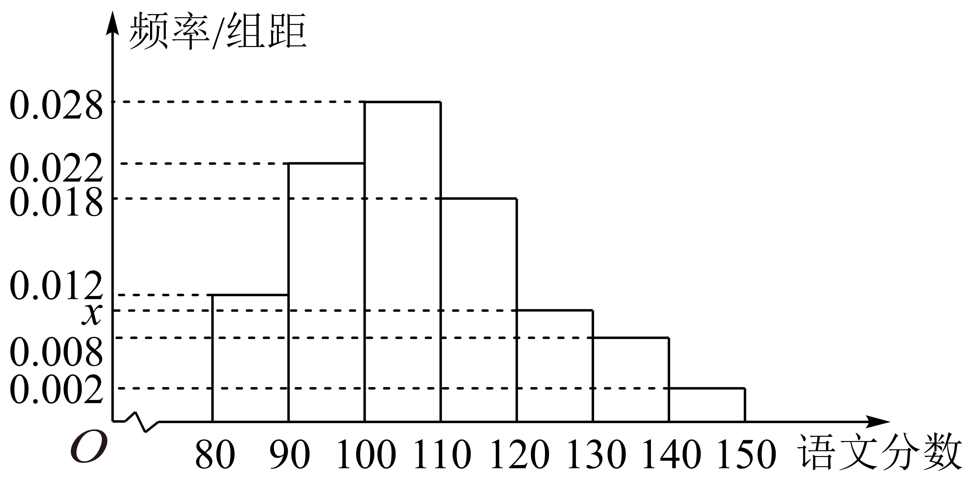
(1)求图中$$x$$的值；
(2)请用样本数据估计本次联考该校语文平均成绩（同一组数据用该组区间的中点值代替）；
(3)用分层随机抽样的方法，从样本内语文成绩在$$\left[130,140\right)$$，$$\left[140,150\right]$$的两组学生中抽取5名学生，再从这5名学生中随机选出2人，求选出的两名学生中恰有一人语文成绩在$$\left[130,140\right)$$的概率.
【答案】(1)$$x=0.010$$
(2)107.4分
(3)$$\frac{2}{5}$$
【难度】0.65
【知识点】补全频率分布直方图、计算古典概型问题的概率、由频率分布直方图估计平均数
【分析】（1）根据频率分布直方图中小矩形面积和为1，求得x；
（2）用每一组区间的中点值代替该组数据，计算平均数；
（3）计算分层抽样每层抽取人数，列出所有选出2人的基本事件，求出概率.
【详解】（1）由频率分布直方可知，
$$\left(0.012+0.022+0.028+0.018+x+0.008+0.002\right)×10=1$$，
解得$$x=0.010$$；
（2）由图可知，语文成绩在$$\left[80,90\right)$$，$$\left[90,100\right)$$，$$\left[100,110\right)$$，$$\left[110,120\right)$$，$$\left[120,130\right)$$，$$\left[130,140\right)$$，$$\left[140,150\right]$$的频率
分别为0.12，0.22，0.28，0.18，0.10，0.08，0.02，设样本数据中语文平均成绩为$$\overline{x}$$，
则$$\overline{x}=85×0.12+95×0.22+105×0.28+115×0.18+125×0.10+135×0.08+145×0.02$$
$$=85+10×0.22+20×0.28+30×0.18+40×0.10+50×0.08+60×0.02$$
$$=85+2.2+5.6+5.4+4+4+1.2=107.4$$
故估计本次联考该校语文平均成绩为107.4分；
（3）由题知，样本内语文成绩在$$\left[130,140\right)$$，$$\left[140,150\right]$$的学生分别有8名和2名，
按分层随机抽样抽取的5名学生中，分数在$$\left[130,140\right)$$的学生有4名，记为A，B，C，D，
在$$\left[140,150\right]$$的学生有1名，记为e，
从这5名学生中随机选出2人，所有的情况有10种：AB，AC，AD，Ae，BC，BD，Be，CD，Ce，De，
其中恰有一人语文成绩在$$\left[130,140\right)$$的有4种：Ae，Be，Ce，De，
则这5名学生中随机选出2人，恰有一人语文成绩在$$\left[130,140\right)$$的概率为$$P=\frac{4}{10}=\frac{2}{5}$$.
19．某工厂生产的每件产品所用原材料的质量$$m$$（单位：千克）是一定值，每件产品的价格是以长度（单位：米）计算的，产品越长也就越细，要求工人的技术水平越高，产品价格也就越高，但市场对各种长度的产品都有需求.为了预测市场需求并合理安排生产任务，查阅以往售出的产品的长度，随机抽取了$$300$$件产品，并将得到的数据按如下方式分为$$9$$组：$$\left[10,15\right)$$、$$\left[15,20\right)$$、$$⋯$$、$$\left[50,55\right]$$，绘制成如下的频率分布直方图：
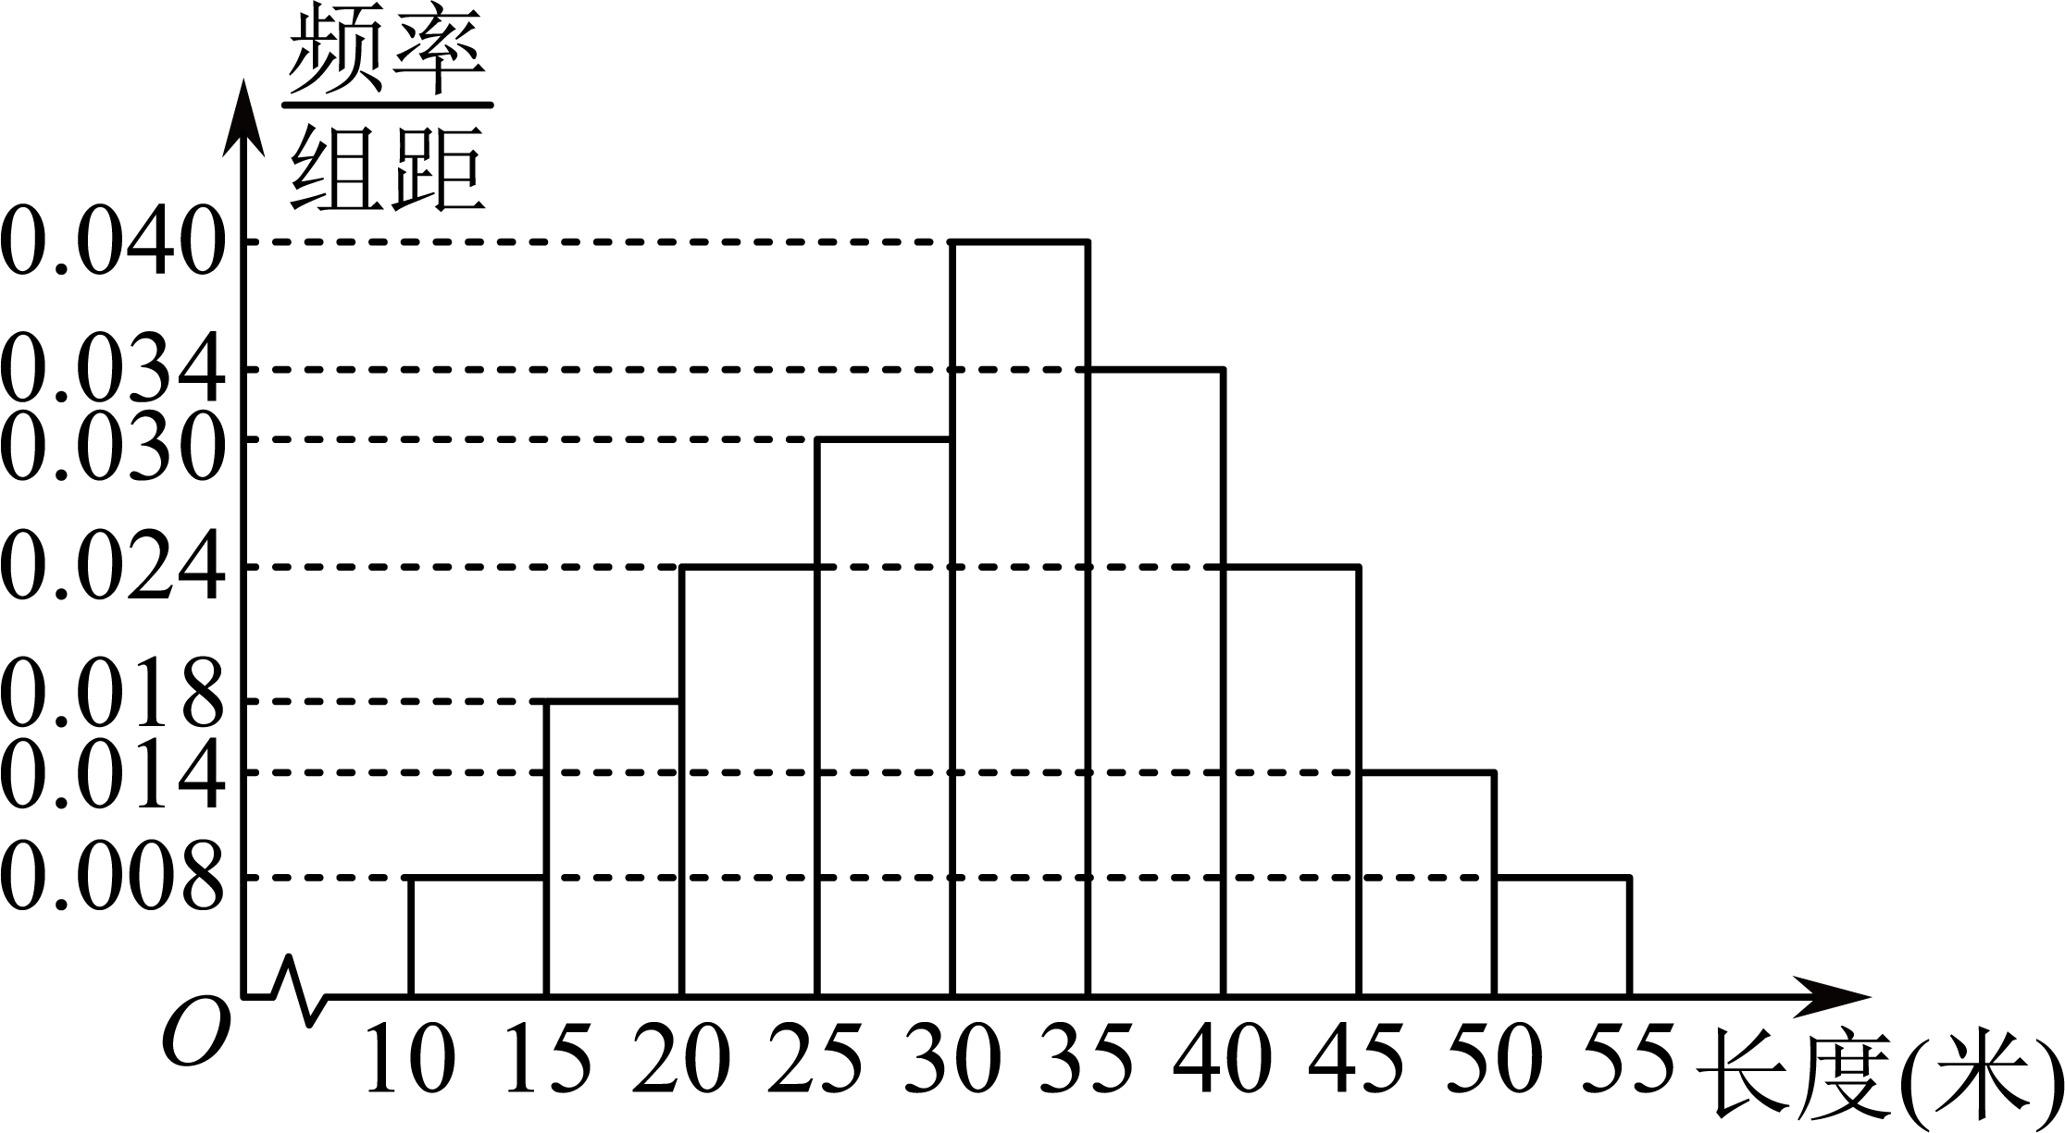
工厂今年一月份按频率分布直方图提供的数据生产了$$300$$件产品.
(1)求今年一月份生产的产品长度在$$\left[25,40\right)$$的件数；
(2)现从$$\left[25,30\right)$$和$$\left[30,35\right)$$两组产品中以分层抽样的方式抽取$$7$$件产品，客户在这$$7$$件产品中再随机抽取$$2$$件，求这$$2$$件产品在$$\left[25,30\right)$$和$$\left[30,35\right)$$两组中各有$$1$$件的概率.
【答案】(1)$$156$$件
(2)$$\frac{4}{7}$$
【难度】0.65
【知识点】由频率分布直方图计算频率、频数、样本容量、总体容量、计算古典概型问题的概率
【分析】（1）将产品长度在$$\left[25,40\right)$$的频率乘以$$300$$可得结果；
（2）分析可知，在$$\left[25,30\right)$$的产品有$$3$$（件），设编号分别为$$a$$、$$b$$、$$c$$，在$$\left[30,35\right)$$的产品有$$4$$（件），编号分别为$$A$$、$$B$$、$$C$$、$$D$$，列举出所有的基本事件，并确定所求事件所包含的基本事件，利用古典概型的概率公式可求得所求事件的概率.
【详解】（1）由频率分布直方图可得，产品长度在$$\left[25,40\right)$$的有$$300×\left(0.03+0.04+0.034\right)×5=156$$（件）.
（2）由题可知，按分层抽样抽取的$$7$$件产品中，
在$$\left[25,30\right)$$的产品有$$\frac{0.03}{0.03+0.04}×7=3$$（件），设编号分别为$$a$$、$$b$$、$$c$$
在$$\left[30,35\right)$$的产品有$$\frac{0.04}{0.03+0.04}×7=4$$（件），编号分别为$$A$$、$$B$$、$$C$$、$$D$$，
则在$$7$$件产品中随机抽取$$2$$件，所有的基本事件有：$$\left(a,b\right)$$、$$\left(a,c\right)$$、$$\left(a,A\right)$$、$$\left(a,B\right)$$、$$\left(a,C\right)$$、$$\left(a,D\right)$$、$$\left(b,c\right)$$、$$\left(b,A\right)$$、$$\left(b,B\right)$$、$$\left(b,C\right)$$、$$\left(b,D\right)$$、$$\left(c,A\right)$$、$$\left(c,B\right)$$、
$$\left(c,C\right)$$、$$\left(c,D\right)$$、$$\left(A,B\right)$$、$$\left(A,C\right)$$、$$\left(A,D\right)$$、$$\left(B,C\right)$$、$$\left(B,D\right)$$、$$\left(C,D\right)$$，共有$$21$$个基本事件，
其中事件“抽到的$$2$$件产品在$$\left[25,30\right)$$和$$\left[30,35\right)$$两组中各有$$1$$件”所包含的基本事件有：
$$\left(a,A\right)$$、$$\left(a,B\right)$$、$$\left(a,C\right)$$、$$\left(a,D\right)$$、$$\left(b,A\right)$$、$$\left(b,B\right)$$、$$\left(b,C\right)$$、$$\left(b,D\right)$$、$$\left(c,A\right)$$、
$$\left(c,B\right)$$、$$\left(c,C\right)$$、$$\left(c,D\right)$$，共$$12$$个基本事件，
故所求概率为$$P=\frac{12}{21}=\frac{4}{7}$$.
20．甲、乙两名魔方爱好者在30秒内复原魔方的概率分别是0.8和0.6．如果在30秒内将魔方复原称为“复原成功”，且每次复原成功与否相互之间没有影响，求：
(1)甲复原三次，第三次才成功的概率；
(2)甲、乙两人在第一次复原中至少有一人成功的概率．
【答案】(1)0.032
(2)0.92
【难度】0.85
【知识点】独立事件的乘法公式
【分析】（1）“甲第三次才成功”为事件$$\overline{A_{1}}\overline{A_{2}}A_{3}$$，故第三次才成功的概率$$P(\overline{A_{1}}\overline{A_{2}}A_{3})=P(\overline{A_{1}})P(\overline{A_{2}})P(A_{3})$$，运算求得结果．
（2）“甲、乙两人在第一次复原中至少有一人成功”为事件$$C$$，由题意可得$$P(C)=1−P(\overline{A_{1}}⋅\overline{B_{1}})$$，计算即可．
【详解】（1）记“甲第$$i$$次复原成功”为事件$$A_{i}$$，“乙第$$i$$次复原成功”为事件$$B_{i}$$，
依题意，$$P(A_{i})=0.8$$，$$P(B_{i})=0.6$$．
“甲第三次才成功”为事件$$\overline{A_{1}}\overline{A_{2}}A_{3}$$，且三次复原过程相互独立，
$$P(\overline{A_{1}}\overline{A_{2}}A_{3})=P(\overline{A_{1}})P(\overline{A_{2}})P(A_{3})=0.2×0.2×0.8=0.032$$．
（2）“甲、乙两人在第一次复原中至少有一人成功”为事件$$C$$．
所以$$P(C)=1−P(\overline{A_{1}}⋅\overline{B_{1}})=1−P(\overline{A_{1}})⋅P(\overline{B_{1}})=1−0.2×0.4=0.92$$．
21．某射击队派出甲、乙两人参加某项射击比赛,比赛规则如下:开始时先在距目标50米射击,命中则停止射击;第一次没有命中,可以进行第二次射击,此时距目标为100米,若第二次没有命中则停止射击,比赛结束,已知甲在50米.100米处击中目标的概率分别为$$\frac{1}{2}$$,$$\frac{1}{3}$$.乙在50米,100米处击中目标的概率分别为$$\frac{1}{2}$$,$$\frac{1}{4}$$.
(1)求甲、乙两人中至少有一人命中目标的概率;
(2)若比赛规定,第一次射击命中目标得4分,第二次射击命中目标得2分,没有命中目标得0分,求该射击队得分不超过4分的概率.
【答案】(1)$$\frac{7}{8}$$
(2)$$\frac{29}{48}$$
【难度】0.85
【知识点】独立事件的乘法公式、互斥事件的概率加法公式、利用对立事件的概率公式求概率
【分析】(1)先根据题意分别求出甲、乙两人命中目标的概率,再计算甲、乙两人中至少有一人命中目标的概率即可;
(2)根据题意分别求出甲、乙两人得4分、2分和0分的概率,再求出射击队得分为0分、2分和4分的概率,由互斥事件公式即可得到结果.
【详解】（1）因为甲在50米,100米处击中目标的概率分别为$$\frac{1}{2}$$,$$\frac{1}{3}$$,
所以甲命中目标的概率为$$P_{1}=\frac{1}{2}+\left(1−\frac{1}{2}\right)×\frac{1}{3}=\frac{2}{3}$$;
因为乙在50米,100米处击中目标的概率分别为$$\frac{1}{2}$$,$$\frac{1}{4}$$,
所以乙命中目标的概率为$$P_{2}=\frac{1}{2}+\left(1−\frac{1}{2}\right)×\frac{1}{4}=\frac{5}{8}$$;
则甲、乙两人中至少有一人命中目标的概率为$$P=1−\left(1−\frac{2}{3}\right)×\left(1−\frac{5}{8}\right)=\frac{7}{8}$$.
（2）因为甲得4分的概率为$$\frac{1}{2}$$,得2分的概率为$$\left(1−\frac{1}{2}\right)×\frac{1}{3}=\frac{1}{6}$$,得0分的概率为$$\left(1−\frac{1}{2}\right)×\left(1−\frac{1}{3}\right)=\frac{1}{3}$$;
乙得4分的概率为$$\frac{1}{2}$$,得2分的概率为$$\left(1−\frac{1}{2}\right)×\frac{1}{4}=\frac{1}{8}$$,得0分的概率为$$\left(1−\frac{1}{2}\right)×\left(1−\frac{1}{4}\right)=\frac{3}{8}$$.
设事件A表示该射击队得分为0分,设事件B表示该射击队得分为2分,设事件C表示该射击队得分为4分,设事件D表示该射击队得分不超过4分.
则$$P\left(A\right)=\frac{1}{3}×\frac{3}{8}=\frac{1}{8}$$,$$P\left(B\right)=\frac{1}{3}×\frac{1}{8}+\frac{1}{6}×\frac{3}{8}=\frac{5}{48}$$,$$P\left(C\right)=\frac{1}{3}×\frac{1}{2}+\frac{1}{6}×\frac{1}{8}+\frac{1}{2}×\frac{3}{8}=\frac{3}{8}$$,
所以$$P\left(D\right)=P\left(A∪B∪C\right)=P\left(A\right)+P\left(B\right)+P\left(C\right)=\frac{1}{8}+\frac{5}{48}+\frac{3}{8}=\frac{29}{48}$$.
则该射击队得分不超过4分的概率为$$\frac{29}{48}$$.
22．某中学为了丰富学生的业余生活，开展了一系列文体活动，其中一项是同学们最感兴趣的3对3篮球对抗赛，现有甲、乙两队进行比赛，已知甲队每场获胜的概率为$$\frac{3}{5}$$，且各场比赛互不影响．
(1)若采用三局两胜制进行比赛（即先胜两局者赢得比赛，同时比赛结束），求甲队获胜的概率；
(2)若采用五局三胜制进行比赛（即先胜三局者赢得比赛，同时比赛结束），求乙队在第四场比赛后即获得胜利的概率．
【答案】(1)$$\frac{81}{125}$$
(2)$$\frac{72}{625}$$
【难度】0.65
【知识点】独立事件的乘法公式、互斥事件的概率加法公式
【分析】（1）三局两胜制甲胜，则包括三个基本事件，甲胜前两场比赛，第一或第二场比赛甲输了，其他两场比赛赢了，根据相互独立事件的概率计算公式计算可得.
（2）五局三胜制，乙队在第四场比赛后即获得胜利，即第四场比赛乙赢，前三场比赛乙赢了二场比赛，根据相互独立事件的概率公式计算可得.
【详解】（1）设$$A_{i}\left(i=1,2,3\right)$$表示甲队在第$$i$$场比赛获胜．则$$P\left(A_{i}\right)=\frac{3}{5},P\left(\overline{A_{i}}\right)=\frac{2}{5},$$
事件甲队获胜可表示为$$A_{1}A_{2}+A_{1}\overline{A_{2}}A_{3}+\overline{A_{1}}A_{2}A_{3}$$，
所以事件甲队获胜的概率$$P\left(A_{1}A_{2}+A_{1}\overline{A_{2}}A_{3}+\overline{A_{1}}A_{2}A_{3}\right)=P\left(A_{1}A_{2}\right)+P\left(A_{1}\overline{A_{2}}A_{3}\right)+P\left(\overline{A_{1}}A_{2}A_{3}\right)$$，
所以$$P\left(A_{1}A_{2}+A_{1}\overline{A_{2}}A_{3}+\overline{A_{1}}A_{2}A_{3}\right)=P\left(A_{1}\right)P\left(A_{2}\right)+P\left(A_{1}\right)P\left(\overline{A_{2}}\right)P\left(A_{3}\right)+P\left(\overline{A_{1}}\right)P\left(A_{2}\right)P\left(A_{3}\right)$$．
$$P\left(A_{1}A_{2}+A_{1}\overline{A_{2}}A_{3}+\overline{A_{1}}A_{2}A_{3}\right)={\left(\frac{3}{5}\right)}^{2}+\frac{2}{5}×{\left(\frac{3}{5}\right)}^{2}×2=\frac{81}{125}$$
（2）设$$A_{i}\left(i=1,2,3,4,5\right)$$表示甲队在第$$i$$场比赛获胜，则$$P\left(A_{i}\right)=\frac{3}{5},P\left(\overline{A_{i}}\right)=\frac{2}{5},$$
事件乙队在第四场比赛后获胜可表示为$$A_{1}\overline{A_{2}}\overline{A_{3}}\overline{A_{4}}+\overline{A_{1}}A_{2}\overline{A_{3}}\overline{A_{4}}+\overline{A_{1}}\overline{A_{2}}A_{3}\overline{A_{4}}$$，
所以事件乙队在第四场比赛后获胜的概率为$$P\left(A_{1}\overline{A_{2}}\overline{A_{3}}\overline{A_{4}}+\overline{A_{1}}A_{2}\overline{A_{3}}\overline{A_{4}}+\overline{A_{1}}\overline{A_{2}}A_{3}\overline{A_{4}}\right)$$，
所以
$$P\left(A_{1}\overline{A_{2}}\overline{A_{3}}\overline{A_{4}}+\overline{A_{1}}A_{2}\overline{A_{3}}\overline{A_{4}}+\overline{A_{1}}\overline{A_{2}}A_{3}\overline{A_{4}}\right)=P\left(A_{1}\overline{A_{2}}\overline{A_{3}}\overline{A_{4}}\right)+P\left(\overline{A_{1}}A_{2}\overline{A_{3}}\overline{A_{4}}\right)+P\left(\overline{A_{1}}\overline{A_{2}}A_{3}\overline{A_{4}}\right)$$所以$$P\left(A_{1}\overline{A_{2}}\overline{A_{3}}\overline{A_{4}}+\overline{A_{1}}A_{2}\overline{A_{3}}\overline{A_{4}}+\overline{A_{1}}\overline{A_{2}}A_{3}\overline{A_{4}}\right)=\frac{3}{5}×{\left(\frac{2}{5}\right)}^{3}×3=\frac{72}{625}$$，

